COMUNICATO STAMPA

Callas 100
Prima mondiale il 23 luglio al Musart Festival Firenze del concerto
di gala che celebra il centenario della nascita di Maria Callas

Con la partecipazione straordinaria di Laura Morante come voce narrante e di grandi nomi della musica internazionale tra cui Olga Peretyatko, Maria José Siri, Ekaterina Bakanova, Andrea Edina Ulbrich, Valerio Borgioni, Beatrice Venezi, direttore dell’Orchestra del Festival Puccini a Vicenza, Fabrizio Maria Carminati, direttore dell’Orchestra del Festival Puccini a Firenze e Milano, Piero Romano direttore dell’Orchestra ICO della Magna Grecia a Taranto.

Le tappe in Italia:
23 luglio 2023 - FIRENZE - MUSART FESTIVAL - Piazza della Santissima Annunziata
06 settembre 2023 – TARANTO – Rotonda Lungomare Vittorio Emanule III
09 settembre 2023 - VICENZA - VIOFF- Piazza dei Signori
28 settembre 2023 - MILANO - Teatro Arcimboldi

Da una produzione della ForTune Music & Shows in collaborazione con Musart (Firenze), DuePunti Eventi (Vicenza), TAM Teatro Arcimboldi (Milano).

Debutta domenica 23 luglio a Firenze in piazza della Santissima Annunziata nell’ambito del Musart Festival, in prima mondiale, il concerto di gala “Callas 100”, evento che celebra il centenario di una delle più importanti interpreti dell’opera.
Un evento unico che vede protagonista assoluta la Divina con la messa in scena dei suoi più caratteristici ruoli di cui ha dato un’interpretazione magistrale restandone la massima interprete in tutto il mondo. “Norma” è probabilmente l’opera che ha cantato di più. Fu scelta per la prima della stagione lirica 1955-56 alla Scala di Milano. “La prima del 7 dicembre è senza dubbio la più bella recita completa di tutte le Norme di Callas che esistono su nastro o disco. La Callas era assolutamente all’apice come vocalità ed interpretazione. Nell’ultimo atto, durante il canto di “Deh! non volerli vittime del mio fatale errore”, i musicisti della Scala suonarono come se fossero ispirati. “Cantarono” con il loro strumenti, eguagliando l’intensità della recita della Callas in scena”, ha scritto Henry Wisneski. Ed ancora la sua opera artistica contribuì alla riscoperta internazionale del “belcanto”, il repertorio italiano della prima metà dell’Ottocento in particolare Bellini e Donizetti, di cui rinnovò l’opera in chiave tragica e drammatica. Immortali le sue rese di opere oltre che con la Norma e Sonnambula di Bellini, Lucia di Lammermoor di Donizetti, Traviata e Aida di Verdi, Tosca e Turandot di Puccini. Questo viaggio lungo le interpretazioni che la Divina realizzò nella sua carriera, sono il percorso che Callas 100 vuole dedicare alla grande artista.
Il programma infatti attinge al repertorio che ha consacrato Maria Callas nell'olimpo del mito. Durante il Gala concerto, si potranno ascoltare, tra gli altri Ouverture Norma, Casta Diva (Norma), Duetto Suzuki-Butterfly, E lucevan le stelle, Duetto Tosca - Cavaradossi I atto, Vissi d'arte, Ouverture Vespri Siciliani, Merce dilette amiche (Vespri Siciliani), D'amor su l'ali rosee (Trovatore), Condotta ella era in ceppi (Trovatore), O soave fanciulla duetto (Boheme), Preludio III atto (Traviata).
Maria Callas ha avuto nell’arco della sua carriera trionfi e consensi che si susseguirono in tutto il mondo. La sua voce ha incantato, commosso e delle volte anche stupito. Arte successi e mondanità si sono intrecciati nella vita di Maria. “La Divina” è passata alla storia come una vera icona di stile ed alla fine degli anni ’60 entra nella lista delle dieci donne più eleganti del mondo. Leonard Bernstein ha scritto della Callas “è stata senza alcun dubbio la più grande cantante drammatica del nostro tempo’’ ed a lei viene dedicato il grande evento Callas 100, prodotto dalla ForTune Music & Shows in collaborazione con Musart (Firenze), DuePunti Eventi (Vicenza), TAM Teatro Arcimboldi (Milano), in tournée mondiale con tappa da New York a Vienna ed in Italia con tre date: il 23 luglio a Firenze dell’ambito del Musart Festival, il 6 settembre a Taranto, il 9 settembre a Vicenza nell’ambito del VIOFF ed il 28 settembre a Milano al Teatro Arcimboldi.
Un grande concerto commemorativo con la presenza di Olga Peretyatko, uno tra i più importanti soprani in attività, che renderà omaggio alla Callas, con lei in scena altri grandi nomi all’interno del cast di Callas 100 e con la partecipazione straordinaria di Laura Morante come voce narrante. Tra le stelle internazionali, entreranno in scena Maria José Siri, Ekaterina Bakanova, Myrtò Papatanasiu, Andrea Edina Ulbrich, Valerio Borgioni. Il M° Beatrice Venezi, direttore dell’Orchestra del Festival Puccini per la tappa di Vicenza, il M° Fabrizio Maria Carminati, direttore delle tappe di Firenze e Milano ed il M° Piero Romano direttore dell’Orchestra ICO della Magna Grecia a Taranto.
Per Davide Cicchetti, produttore del format internazionale “La celebrazione del centenario di Maria Callas viene realizzata attraverso un format semplice ma basato sui valori dell'eccellenza artistica. Al classico concerto di Gala con artisti top del panorama internazionale, abbiamo pensato di aggiungere un testo creato ad hoc per l'evento, che sará recitato ed intercalato tra i brani musicali oltre ad essere affidato alla lettura di una attrice di primissimo piano, che per le date italiane sará Laura Morante. In tal modo verrà descritto il personaggio Callas a tutto tondo, dandone una dimensione non solo vocale ma anche profondamente umana. Il progetto Callas100 nasce in una dimensione assolutamente internazionale, quindi alle tre date estive italiane, si aggiungeranno tre date internazionali in alcune delle venues leggendarie della musica classica mondiale. Il 1° novembre andremo in scena alla Smetana Hall di Praga, il 3 dicembre alla Carnegie Hall di New York ed il 20 dicembre al Musikverein di Vienna”

I biglietti per gli spettacoli dell’Italian Tour sono disponibili in prevendita nel circuito Ticketone.

23 luglio 2023 - Firenze - MUSART FESTIVAL
Piazza della Santissima Annunziata

CAST:

- Fabrizio Maria Carminati, Direttore d’Orchestra

- Laura Morante, Voce recitante

- Olga Peretyatko, Soprano

- Maria Jose Siri, Soprano

- Andrea Edina Ulbrich, Mezzosoprano

- Valerio Borgioni, Tenore

- Orchestra del Festival Puccini

06 settembre 2023 - Taranto – Rotonda Lungomare Vittorio Emanuele III

CAST:

- Piero Romano, Direttore d’Orchestra

- Laura Morante, Voce recitante

- Maria Jose Siri, Soprano

- Ekateryna Bakanova, Soprano

- Andrea Edina Ulbrich, Mezzosoprano

- Valerio Borgioni, Tenore

- Orchestra ICO della Magna Grecia

09 settembre 2023 - VICENZA - VIOFF
Piazza dei Signori
CAST:

- Beatrice Venezi, Direttore d’Orchestra

- Laura Morante, Voce recitante

- Maria Jose Siri, Soprano

- Ekateryna Bakanova, Soprano

- Andrea Edina Ulbrich, Mezzosoprano

- Valerio Borgioni, Tenore

- Orchestra del Festival Puccini

28 settembre 2023 - MILANO
Teatro Arcimboldi

CAST:

- Fabrizio Maria Carminati, Direttore d’Orchestra

- Laura Morante, Voce recitante

- Olga Peretyatko, Soprano

- Myrtò Papatanasiu, Soprano

- Andrea Edina Ulbrich, Mezzosoprano

- Valerio Borgioni, Tenore

- Orchestra del Festival Puccini

Note per la stampa:

Maria Callas

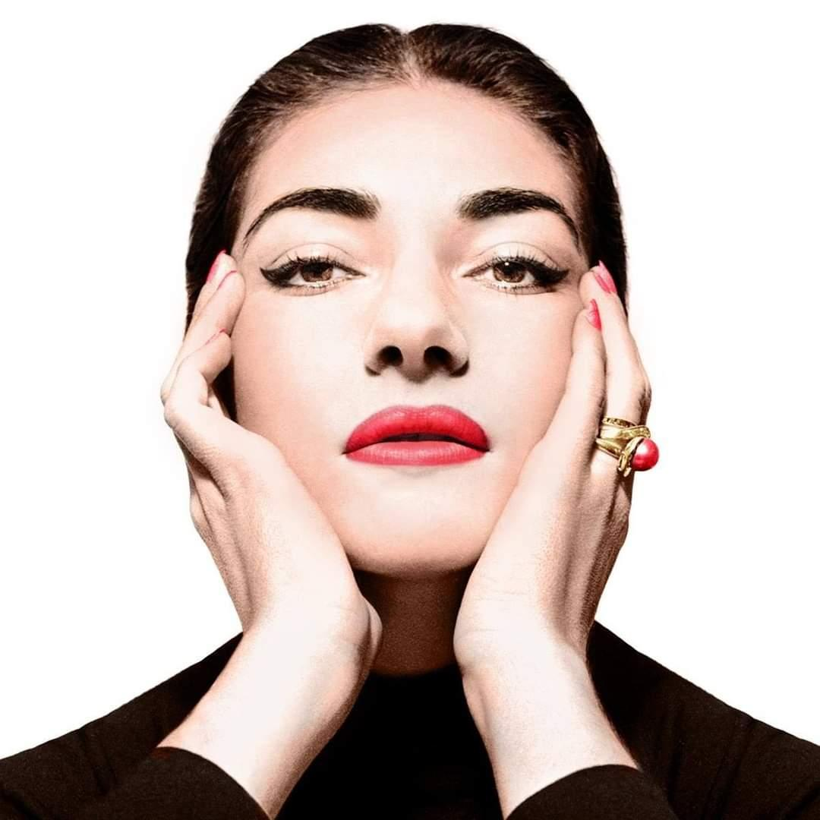
Nata il 2 dicembre 1923 al Flower Hospital di New York. All’età di quattro anni, sfuggendo al controllo della madre per raggiungere la sorella, attraversò di corsa la strada e fu investita da un’auto, rimase in coma per più di venti giorni. Maria, da grande, confessò al critico musicale Eugenio Gara che durante lo stato di incoscienza era attorniata da strane musiche.
La madre Evangelia sostenne che in seguito sviluppò un carattere completamente diverso da quello di prima, quel ‘’cattivo carattere’’ che sarà famoso nel mondo così ombroso e ribelle. Il padre, poiché non desiderava la nascita di una bambina, pare non si curasse nemmeno di registrarla all’anagrafe. Dopo il divorzio dei genitori ritornò con la madre e la sorella ad Atene. Mentre la sorella soprannominata Jackie (nome quasi profetico per il futuro del soprano), prendeva lezioni di canto e pianoforte, Maria non godeva di questo privilegio, ma ascoltando dietro la porta imparò di più della sorella, tanto è vero che a undici anni, partecipando a una trasmissione radiofonica per dilettanti, vinse il secondo premio cantando ‘’La Paloma’’. Riuscì poi ad entrare nel conservatorio di Atene nel 1937. Saranno anni per lei molto duri: lo studio continuo, la fame, la guerra; i primi successi già furono proprio in Grecia (la Cavalleria Rusticana e la Norma). Alla fine della guerra Maria, che aveva sempre nel cuore gli Stati Uniti, decise di tornare in America per riabbracciare il padre e per non perdere la cittadinanza americana, ma ancora una volta i fatti la porteranno a fuggire di nuovo. Meta nel ’47 l’Italia: aveva pochi dollari in tasca, pochi vestiti, ma tanta voglia di raggiungere l’Italia. A Verona conosce il primo marito Giovanni Battista Meneghini, amante delle opere d’arte e della buona tavola. Meneghini, possessore di una fiorente industria di laterizi diventerà anche il suo manager. Fu un’accoppiata vincente. La Callas conquistò a breve tutti i teatri del mondo. La conoscenza poi con Arturo Toscanini le aprirà le porte del teatro della Scala, il teatro lirico più prestigioso. Tra il 1952 e il 1954 interpretò ben sette opere. L’Italia senza dubbio portò fortuna all’irrequieta soprano. Verona, Milano, Venezia avranno il privilegio di sentire la sua ‘’Gioconda’’, ‘’Tristano e Isotta’’, ‘’Norma’’, ‘’i Puritani’’, “l’Aida”, ‘’I Vespri Siciliani’’, ‘’Il Trovatore’’ e così via. La sua forza era la voce: precisa, unica e irripetibile. A proposito del suo canto la Callas era solita ricordare un’indicazione precisa e preziosa del suo amato Vincenzo Bellini, il quale sosteneva la necessità per un artista di ‘’accendersi’’ nell’interpretare un ruolo, ovvero conferirgli verità e personalità affinché parole come ‘’ti amo’’ ‘’ti adoro’’ non risultino false. Nel 1959, grazie all’amica Elsa Maxwell, conobbe al Danieli di Venezia l’armatore greco Aristotele Onassis. Il loro sarà un amore distruttivo. Onassis lascerà la moglie, Maria il teatro, poi l’armatore greco sposerà Jackie Kennedy. Da questo amore “brutto e violento” come lei stessa lo definì nacque un bambino: Omero, che morirà poco dopo la nascita. Dopo il ’64 inizia per Maria anche il declino in senso psicologico. Senza darsi vinta però scelse una grande occasione, quella di ritornare, ma nel cinema, come protagonista del film “Medea” di Pier Paolo Pasolini, il quale in una intervista a Enzo Biagi ebbe a dire “mi affascina in lei questa violenza di sentimenti”. Poi l’ultima tournée con Giuseppe di Stefano nel 1973 che si concluse l’11 novembre 1974 a Sapporo Il 75 fu l’anno più triste della sua vita: si spensero Onassis e Pasolini. Poco prima era morto suo padre e il direttore di orchestra Tullio Serafin. L’anno dopo si spense anche Luchino Visconti che l’aveva diretta più volte. La sua voce poi cominciò a perdere smalto e intensità, così si rifugerà a Parigi dove morirà nel 1977 a soli 53 anni ufficialmente per arresto cardiaco. Di lei non rimane nulla: anche le ceneri sono state disperse nell’Egeo. Tuttavia, esiste una lapide in suo ricordo presso il cimitero parigino di Père Lachaise. Resta la sua immensa voce, che ha dato vita in modo unico a tanti personaggi tragici e infelici. Zeffirelli, regista di prestigiose prime alla Scala ribadì: “Dalla morte della Divina ci sarà un prima e un dopo Callas”. Riccardo Muti disse poi “era quasi una persona immortale incarnata nell’arte lirica, è stato per il canto quello che Toscanini è stato per la direzione d’orchestra”, a queste parole poi aggiunse che la lirica grazie a lei tornò ad essere arte popolare, colonna sonora della nostra vita. Molto suggestivo il film su Maria Callas che mette in luce molto bene la personalità dell’artista che si era donata completamente al pubblico e all’arte e della donna che desiderava essere amata (Maria Callas in her own words). Nel 1977 il mondo perse una dea.
Beatrice Venezi

Beatrice Venezi ha studiato Pianoforte, Composizione e Direzione d'orchestra diplomandosi con il massimo dei voti e lode presso il Conservatorio di Milano.
Ha collaborato con interpreti di fama internazionale come Bruno Canino, Stefan Milenkovich, Valentina Lisitsa, Andrea Griminelli, Eleonora Abbagnato, Carla Fracci e Andrea Bocelli e con istituzioni prestigiose quali l’Orchestra del Teatro La Fenice, l’Orchestra del Maggio Musicale Fiorentino, la New Japan Philharmonic, Sofia Philharmonic, Nagoya Philharmonic, National Opera House of Georgia, Opera Holland Park di Londra, Teatro Coliseo di Buenos Aires, Teatro Olimpico di Vicenza, Teatro Lirico di Cagliari, Teatro Bellini di Catania, l'Orchestra Haydn, l’Orchestre Philharmonique de Nice, Opéra Grand Avignon, Opéra-Théâtre de Metz Métropole, Symphony Orchestra of the National Television and Radio Company of Belarus, State Orchestra of Armenia, National Opera House of Azerbaijan, National Theatre Ivan Zajc di Rijeka, Sofia National Opera and Ballet, Teatro del Libertador di Córdoba, l’Orchestra I Pomeriggi Musicali, Teatro Verdi di Trieste, il Circuito lirico marchigiano, per oltre 160 concerti sinfonici e oltre 40 recite di opere liriche.
Attualmente Consigliere del Ministro della Cultura italiano per la Musica e Direttore Artistico della Fondazione Taormina Arte presso il Teatro Antico di Taormina, ha ricoperto il ruolo di Direttore Principale Ospite dell’Orchestra della Toscana, Direttore Principale dell’Orchestra Milano Classica, e Direttore Principale Ospite del Festival Puccini di Torre del Lago; inoltre, è stata membro della Consulta Femminile del Pontificio Consiglio per la Cultura dal 2019 al 2022.
Diversi i riconoscimenti ottenuti, in particolare per le sue capacità artistiche e l’impegno per la diffusione della cultura musicale nelle giovani generazioni, tra cui lo storico premio Scala d’Oro, il Premio Pegaso della Regione Toscana, il Premio Kinéo e il Premio Nazionale Gentile da Fabriano.
Il Corriere della Sera la segnala tra le 50 donne dell’anno 2017 e nel 2018 Forbes la inserisce tra i 100 giovani leader del futuro sotto i 30 anni. Accanto all’attività professionale porta avanti un’intensa attività divulgativa, collaborando con istituzioni riconosciute quali Universität Wien, Università Bocconi di Milano, Politecnico di Milano, IULM, Polimoda di Firenze, Università Cattolica del Sacro Cuore di Roma, Università Federico II di Napoli, Università Cattolica di Milano per la quale ha tenuto il concerto di inaugurazione dell’anno accademico nell’anno del centenario (2021) , Università di Sassari per la quale ha tenuto la lectio magistralis per l’inaugurazione dell’anno accademico 2018/19 e LUISS Guido Carli per la quale ha tenuto la lectio magistralis di inaugurazione del trentennale delle celebrazioni su Guido Carli.
Per la casa editrice UTET ha pubblicato “Allegro con fuoco” e “Le sorelle di Mozart”, tradotto in francese da Payot et Rivages con il titolo “Fortissima", e "L'ora di musica”; per DeAgostini Scuola ha curato il manuale di educazione musicale per le scuole secondarie di primo grado “Armonie”.
Nel 2022 ha inoltre pubblicato il saggio “Ciclicità, staticità e atemporalità - Il viaggio del Wanderer attraverso l'estetica schubertiana” all’interno di “Verbum Caro”, miscellanea dedicata all’80esimo genetliaco di S.E. il Cardinale Ravasi - Edizioni San Paolo. Per Warner Music Italy ha pubblicato gli album “My Journey” e "Heroines".

Fabrizio Maria Carminati

Diplomatosi in pianoforte con Carlo Pestalozza, ha proseguito gli studi di composizione a Milano con Vittorio Fellegara. Successivamente consegue il diploma in direzione d’orchestra a pieni voti.
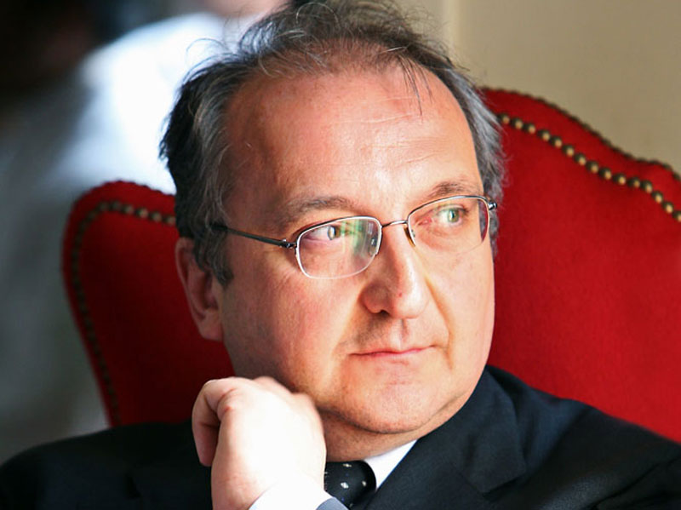
Entra giovanissimo al Teatro Regio di Torino, dove esordisce come direttore d’orchestra in La Bohème e collabora con lo stesso teatro ininterrottamente fino al 1999, dirigendo 11 titoli d’opera e svariati concerti sinfonici. Successivamente entra a far parte del C.d.A., per nomina Ministeriale, dal 2001 al 2006. Dal 2000 al 2004 è Direttore artistico del Teatro Donizetti di Bergamo. Dal 2004 al 2006 è Direttore artistico della Fondazione Arena di Verona. Di recente, dopo il successo conseguito all’Opera de Marseille in Andrea Chénier e Cavalleria rusticana e Pagliacci viene nominato Primo Direttore ospite fino al 2015. In questo ruolo sarà impegnato nella direzione di sei concerti sinfonici per stagione che comprendono programmi dal barocco al ‘900. Di particolare interesse il progetto monografico dedicato ad Ottorino Respighi, per il quale sono già state eseguite, con grande successo, le partiture di: I pini di Roma, Le fontane di Roma, Gli uccelli, Trittico botticelliano, Antiche arie e danze per liuto. Per quanto riguarda il repertorio operistico i titoli saranno: Aida nel 2013, La Gioconda nel 2014, Tosca nel 2015. Regolarmente invitato a dirigere le maggiori istituzioni teatrali nazionali ed internazionali, Fabrizio Maria Carminati ha all’attivo 45 diversi titoli d’opera che lo vedono acclamato interprete di un vasto repertorio dal belcanto italiano, in qualità di esperto interprete donizettiano (Paisiello, Rossini, Bellini, Verdi, Puccini), al ‘900 italiano e tedesco (Leoncavallo, Giordano, Cilea, Menotti, Humperdinck) ad una brillante carriera sinfonica. Oltre a dedicarsi al repertorio di tradizione è aperto anche alle esperienze del repertorio desueto e contemporaneo dirigendo opere, in prima esecuzione assoluta, come Davide Re di Vitalini al Massimo di Palermo ed Il fantasma della cabina (da Montalbano) di Betta/Camilleri ed opere rare come La marescialla d’Ancre di Nini, Zazà di Leoncavallo, Betly e I pazzi per progetto di Donizetti, Il Barbiere di Siviglia di Paisiello. In Italia è regolarmente ospite dei maggiori teatri: Opera di Roma (Madama Butterfly, Il lago dei cigni, Giselle, Tosca), Fenice di Venezia (recital con Alfredo Kraus, Maria Stuarda), Maggio Musicale Fiorentino (Il campanello dello speziale, Carmen), Carlo Felice di Genova (La Traviata), Regio di Torino (L’elisir d’amore, La Bohème, Il campanello/Gianni Schicchi, Lucia di Lammermoor, Don Pasquale, Nabucco, Simon Boccanegra, I Capuleti e i Montecchi, Zazà, Le convenienze ed inconvenienze teatrali, La Traviata), Massimo di Palermo (La Bohème, Il lago dei cigni, Giselle, Carmina Burana, Romeo e Giulietta, Maria Stuarda), Verdi di Trieste (Madama Butterfly, Maria Stuarda, Francesca da Rimini, L’amico Fritz), Regio di Parma (I Capuleti e i Montecchi), Filarmonico di Verona (Don Pasquale, I Capuleti e i Montecchi), Festival Puccini di Torre del Lago (Tosca, Madama Butterfly, La Traviata) e numerosi teatri di tradizione tra i quali figura il Teatro Donizetti di Bergamo, sua città natale, che lo ha nominato direttore artistico dal 2000 al 2004. All’estero si esibisce abitualmente in teatri quali: Opéra de Nice (Norma, Tosca), Opéra de Marseille (Il Pirata, Andrea Chénier, Cavalleria rusticana e Pagliacci), Abao di Bilbao (Norma, I masnadieri, Il Trovatore, Poliuto), Opera de Las Palmas (Roberto Devereux, Adriana Lecouvreur, Norma), Maestranza di Siviglia (Lucia di Lammermoor con Alfredo Kraus), Opera de Lyon (L’elisir d’amore), Kansai Opera di Osaka (La Bohème, Anna Bolena), Bunka Kaikan di Tokyo (Anna Bolena). Recentemente è stato ospite all’Opera di Montreal con La Traviata. Grazie al successo ottenuto dirigerà, nella prossima stagione, un concerto sinfonico e Maria Stuarda nel 2016. Tra i numerosi impegni figurano inoltre: Madama Butterfly al Bellini di Catania e la produzione di I Capuleti e i Montecchi al Filarmonico di Verona.

Piero Romano

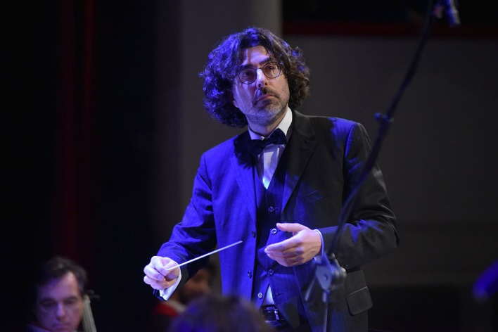
Il Maestro Piero Romano è ideatore, fondatore e direttore artistico dell’Orchestra ICO della Magna Grecia dal 1993. Dal 2014 è direttore artistico del Mysterium Festival (per gli eventi dell’Orchestra Magna Grecia). In qualità di pianista ha vinto vari concorsi nazionali ed internazionali e si é esibito in diverse città italiane ed estere. Come direttore d’orchestra ha collaborato con Aldo Ciccolini, Stefano Bollani, Raphael Gualazzi, Mischa Maisky, Amii Stewart, Lucio Dalla, Uto Ughi, A. Gavrilov, Mariella Devia, Ray Chen, Milva, Albano, Gino Paoli, Gregory Porter, Vladimir Davidovič Aškenazi, Noa, Dee Dee Bridgewater, Renzo Arbore, Serena Autieri, Tony Hadley, Beppe Fiorello, Andrej Vladimirovič Gavrilov.
Vincitore del Premio Franco Abbiati della critica musicale italiana per il brano “Mare Metallico” composto dal Maestro G. Tamborrino e ideato e progettato dal Maestro Piero Romano nel 2012, del Premio Cultura “Lido Azzurro” nel 2007.
Come consulente e coordinatore ha partecipato alla stesura di vari progetti artistici per accedere ai programmi europei in collaborazione con Finpuglia, C.P.R.H., Assessorato alla formazione della Provincia di Taranto, Associazione Musicale della Magna Grecia.
Nella ventennale attività di direttore artistico ha programmato e realizzato più di: 1000 concerti, 70 masterclass, 50 convegni, 40 stagioni concertistiche, 30 conferenze studio, 30 progetti scolastici. Ha vinto, in qualità di pianista, vari concorsi nazionali ed internazionali e si é esibito in varie città italiane (Roma, Bologna, Firenze, Milano, Modena, Bari, Teramo, Monza, Cagliari, ecc.) ed estere (in Nord America, Sud America, Spagna, Belgio, Francia, Svizzera, Albania, Cina, Romania, Turchia ). Come direttore d’orchestra ha collaborato con la Filarmonica di Greensboro in America, la Filarmonica dello Stato del Messico, l'Orchestra Filarmonica di Baden – Baden in Germania, l’Orchestra di Madeira in Portogallo, l’Orchestra Simon Bolivar e l’Orchestra di Stato del Merida in Venezuela, l’Orchestra Sinfonica di Nuevo Leòn in Messico, l’Orchestra da camera di Pfhorzeim, l’Orchestra di Stato di Atene, Everett Symphonic Orchestra, la Shanghai Oriental Orchestra. Ha diretto in prestigiose sale, tra le quali Carnegie Hall – New York, Auditorium Nazionale – Madrid alla presenza di S.A.R la Regina di Spagna, Megaron Musike – Atene, Palacio de Bellas Artes – Città del Messico, Comédie Française – Parigi, Auditroium G. Verdi – Milano, Teatro Comunale – Modena, Oriental Art Center - Shanghai. Come pianista ha collaborato con l'Ensemble "A.Gentilucci", con il quale ha curato un repertorio esclusivamente contemporaneo, e con Pavel Vernikov, Ilya Grubert, Pierre Amoyal, Franco Maggio Ormezowsky, Robert Gutter, Werner Stiefel, Maurizio Lomartire. Come direttore d’orchestra ha collaborato con Carmela Apollonio, Sergey Krylov, Aldo Ciccolini, Stefano Bollani, Roberto Cappello, Ilia Kim, Pasquale Iannone, Luis Bacalov, Katia Ricciarelli, Antonella Ruggiero, Leonel Morales, Pierluigi Camicia, Sergej Krylov, Noa, Luigi Piovano, Ray Chen, e tantissimi altri.

Olga Peretyatko

Olga Peretyatko, uno dei soprani più richiesti al mondo, ha debuttato nel mondo dell’opera internazionale dopo aver vinto il prestigioso Concorso Operalia di Plácido Domingo e da allora è ospite nei più importanti teatri d’opera e sale da concerto del mondo.
Apre la stagione 2018/19 nei concerti dei Festival di Grafenegg e Gstaad, oltre a cantare canzoni di Gabriel Fauré con l’Orchestra Sinfonica di Basilea, per celebrare l’uscita del nuovo acclamato album The Secret Fauré.In Asia canta alla Forbidden Concert Hall di Pechino e al Guangdong Xinghai, oltre a cantare i Carmina Burana di Carl Orff con l’orchestra NHK Symphony a Tokyo, con la direzione di Paavo Järvi.In Cina interpreta anche la sua acclamata Leila nella produzione di Wim Wender di Les Pecheurs des Perles al China National Center for Performing Arts.
Nella stessa stagione canta il ruolo di Anna Bolena all’Opera Royal de Wallonie Liège e uno dei suoi ruoli distintivi, Lucia di Lammermoor all’Opera di Stato di Vienna, interpreta anche Donna Anna nel Don di Mozart Giovanni.Olga Peretyatko partecipa al Mozartwoche 2019, lo Smetana Festival Litomysl, a concerti di gala al MÜPA di Budapest e si unisce a Rolando Villazón alla Konzerthalle Bamberg.
La sua voce straordinariamente avvincente e la sua presenza scenica le permettono di combinare un’attiva carriera operistica e recital nei luoghi più leggendari, come: la Deutsche Oper Berlin, le case d’opera di Berlino, Monaco e Amburgo, l’Opera di Stato di Vienna, il Teatro dell’Opera di Zurigo, l’Opera di Losanna, Venezia, Teatro alla Scala di Milano, Teatro Real di Madrid, Opéra Bastille di Parigi, Opera olandese di Amsterdam, La Monnaie di Bruxelles, Teatro Bolshoi di Mosca, Teatro Mariinsky di San Pietroburgo e Metropolitan Opera di New York, dove è tornata più volte, l’ultima come Lucia di Lammermoor. Ha collaborato con i registi più famosi al mondo, tra cui Robert Lepage, la cui acclamata produzione del 2009 di Le Rossignol di Stravinsky a Toronto ha confermato il suo status di uno dei migliori soprani del nostro tempo.
Ha cantato Marfa nella provocatoria interpretazione di Dmitri Tcherniakov La sposa dello zar, presentata nel 2013-2014 prima alla Staatsoper Unter den Linden e poi al Teatro alla Scala. Nel 2017 ha cantato Leila, il ruolo principale nel debutto operistico di Wim Wender in Les Pecheurs des Perles di Bizet, sotto la direzione musicale di Daniel Barenboim. È una frequente guest star nei più prestigiosi festival lirici tra cui Salisburgo, Baden-Baden, Aix-en-Provence e Pesaro, Chorégies d’Orange, dove le registrazioni video delle sue esibizioni nelle produzioni di Matilde di Shabran, Sigismondo e La Scala di Seta sono pubblicate in tutto il mondo rispettivamente su DECCA, Arthaus Musik e Opus Arte.Tra i recital un’esibizione sotto la Torre Eiffel per le celebrazioni del Giorno della Bastiglia per un pubblico in presenza di 600.000 persone e un pubblico televisivo internazionale di diversi milioni di spettatori.In Nord America, ha cantato Four Last Songs di Strauss al Kennedy Center di Washington DC con la National Symphony Orchestra. Lo stesso repertorio è stato presentato in una tournée in Cina con l’Orchestre Symphonique de Montréal e il Maestro Kent Nagano; la registrazione del concerto fatta a Nante viene regolarmente trasmessa su ARTE.
Nel 2018 ha tenuto il suo primo recital da solista al Teatro alla Scala di Milano, un grande successo. Olga Peretyatko è un’artista esclusiva di Sony Classical e ha appena pubblicato il suo quinto album The Secret Fauré, registrato insieme al tenore Benjamin Bruns e alla Sinfonieorchester Basel, con la direzione di Ivor Bolton. La sua ampia discografia comprende anche Russian Light (2017, OPUS Klassik Award 2018), che presenta alcune delle arie e canzoni più belle del repertorio russo; Rossini! (2015), premiato come miglior album solista dell’anno al rinomato ECHO Klassik, e gli album belcantisti La Bellezza del Canto (2011) e Arabesque (2013).Olga Peretyatko è nata e cresciuta a San Pietroburgo, in Russia, ha iniziato la sua carriera musicale cantando nel coro dei bambini del Teatro Mariinsky, ha poi studiato alla Hanns Eisler-Hochschule für Musik di Berlino e allo studio dell’opera dell’Opera di Stato di Amburgo.Continua a ricevere importanti riconoscimenti, tra cui l’alta distinzione del Premio Franco Abbiati della Critica Musicale Italiana.

Maria José Siri

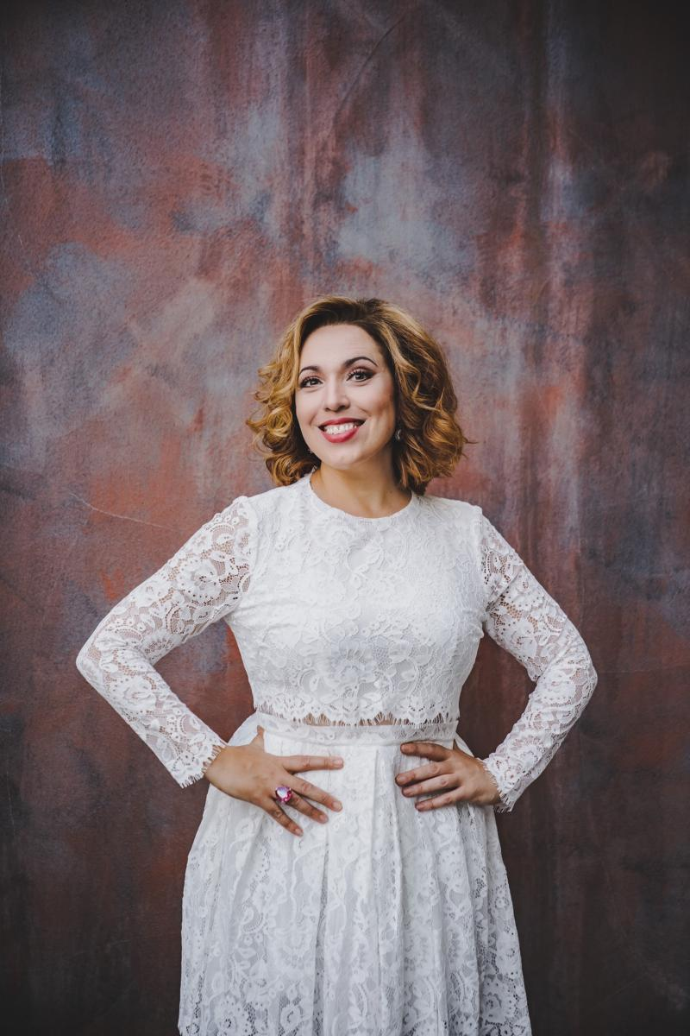
Acclamata interprete delle più celebri eroine verdiane e pucciniane con un repertorio che spazia dal belcanto al verismo, Maria José Siri è considerata oggi tra più importanti soprani del panorama lirico internazionale. “Capace di un totale abbandono” con “acuti brillanti” (Neue Zürcher Zeitung) uniti a una “vocalità d’acciaio con lirismo e pathos” (The Financial Times) è considerata “interprete di massima referenza e non solo per la rigogliosa vocalità ma anche per un’emissione che ricorda idealmente il suono pieno e rotondo della Tebaldi” (Opera Áctual). Dopo aver interpretato Lucrezia Contarini, esaltando il drammatismo struggente dell’eroina verdiana nella nuova produzione de I due Foscari al Teatro del Maggio Musicale Fiorentino, ha incantato il pubblico austriaco del Musikverein di Graz cantando una incisiva Abigaille a fianco di Plácido Domingo come Nabucco. Interpretando questo ruolo con successo anche nella stagione dell’arena di Verona, dove si è esibita con ottimo riscontro anche in occasione del Gala Domingo in Verdi Opera Night, facendo il suo debutto nelle vesti di Lady Macbeth. Nata in Uruguay con radici italiane, Maria José si è avvicinata alla musica dall’età di cinque anni e ha iniziato gli studi vocali all'ENAL di Montevideo, perfezionandosi poi al Conservatorio di Parigi e quindi con la grande Ileana Cotrubas. Nel 2002 ha mosso i primi passi sui palcoscenici di Uruguay e Argentina approdando in Europa nel 2008 con Leonora ne’ Il trovatore al Teatro Carlo Felice di Genova. Da allora la sua carriera si è consolidata ed è in forte ascesa a partire dal 2016, quando ha inaugurato il Teatro alla Scala interpretando Madama Butterfly con grande successo di pubblico e di critica. Premiata nel 2017 con l’Oscar della Lirica. Alla Scala, dove aveva debuttato nel 2009 come Aida, è stata protagonista ancora di Aida (2015) e poi delle nuove produzioni di Francesca da Rimini (2018) e di Manon Lescaut (2019). Oltre ad un intenso rapporto con i principali Teatri italiani tra cui soprattutto il Teatro del Maggio Musicale Fiorentino (Adriana Lecouvreur, Suor Angelica/Giorgetta, Abigaille, Lucrezia Contarini), Maria José Siri ha una collaborazione molto radicata con la Wiener Staatsoper (Maddalena di Coigny, Madama Butterfly, Elisabetta di Valois, Leonora, Tosca) e con i principali Teatri tedeschi: Staatsoper e Deutsche Oper di Berlino, Bayerische Staatsoper, Hamburgische Staatsoper, Semperoper Dresden. Molto presente anche in Belgio, all’Opera Royale de Wallonie e in Spagna, soprattutto al Gran Teatre del Liceu, all’ABAO e al Teatro Pérez Galdós. Acclamata dal New National Theatre di Tokyo al Festival di Savonlinna, ha fatto un trionfale ritorno anche in America Latina lo scorso aprile esibendosi in due serate di gala al Teatro Colón al fianco di Plácido Domingo.
Speciale il suo rapporto con l’Arena di Verona, città eletta anche a sua dimora, dove l’artista ha interpretato nel festival estivo, oltre a numerose serate di Gala, ruoli quali: donna Elvira, Nedda/Santuzza e Aida, ruolo di cui presto festeggerà la 150ª recita interpretato dall’Europa a Giappone sino al Brasile e persino davanti alle Piramidi di Giza. Sempre a Verona al Teatro Filarmonico ha interpretato Giorgetta.
Tra i ruoli di eroina più amati da Maria José Siri c’è la guerriera Odabella in Attila che ha debuttato al Teatro Comunale di Bologna (2016, DVD Cmajor) e poi affrontato al Teatro Regio di Parma (2018 e 2021), sempre con questo ruolo ha debuttato a luglio alla prestigiosa Royal Opera House di Londra.

Myrtò Papatanasiu

Dal suo trionfale debutto nel 2007 come Violetta (La Traviata) al Teatro dell'Opera di Roma, Myrtò Papatanasiu è tra i soprani più acclamati al mondo. La sua magnifica voce e la sua folgorante presenza scenica l'hanno consacrata come una cantante lirica internazionale unica nel suo genere.
L'ampio repertorio di Myrtò Papatanasiu spazia dalla musica rinascimentale e barocca (Monteverdi, Händel) a quella del XX secolo (Menotti, Scott Joplin), mostrando una grande versatilità.
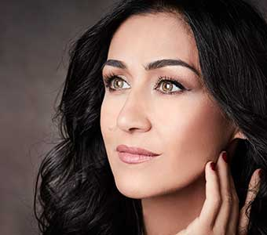
Nell'interpretazione di Violetta, uno dei suoi ruoli principali, si è guadagnata un ampio consenso da parte della critica in diverse produzioni di spicco alla Bayerische Staatsoper, alla Wiener Staatsoper, al Teatro dell'Opera di Roma, alla Greek National Opera, alla Welsh National Opera di Cardiff e al Royal Danish Theatre di Copenhagen.
Tra i recenti impegni figurano anche: Don Giovanni (Donna Elvira) al Grand Théâtre di Ginevra e a Londra alla Ryal Opera House; Romeo et Juliette e La Bohème (Mimì) alla Greek National Opera di Atene; Scipione (Berenice) al Theater an der Wien; Simon Boccanegra (Amelia) al San Carlo di Napoli, Montpellier di Anversa e Lussemburgo; La Traviata a Tokyo; La Clemenza di Tito a Barcellona; Sheherazade di Ravel con i Bamberger Symphoniker.
Dopo l'acclamata Anna (Maometto II) di Rossini al Concertgebouw di Amsterdam, Donna Fiorilla (Il turco in Italia) al Teatro Carlo Felice di Genova e Giulia (La Scala di Seta) al Konzerthaus Wien, è stata celebrata per la sua eccezionale interpretazione di Semiramide (ruolo del titolo) al De Vlaamse Opera Antwerpen e al Festival di Edimburgo.
Affermatasi come grande interprete mozartiana, le interpretazioni più celebri di Myrtò Papatanasiu includono quelle di Sifare (Mitridate, Re di Ponto) al Théâtre Royal de la Monnaie, al Théâtre des Champs-Élysées di Parigi e all'Opéra de Dijon; Donna Anna (Don Giovanni) alla Wiener Staatsoper, al Theater an der Wien, al Teatro Carlo Felice di Genova, al De Nationale Opera di Amsterdam; Donna Elvira (Don Giovanni) alla San Diego Opera, al Mostly Mozart Festival di New York, al Gran Teatre del Liceu di Barcellona e al Grand Théâtre de Genève; Fiordiligi (Così fan tutte) al Palais Garnier di Parigi, all'Opera di Copenaghen, allo Staatstheater di Wiesbaden, alla De Vlaamse Opera di Antwerpen, all'Opera Nazionale Greca e al Teatro Filarmonico di Verona; Konstanze (Die Entführung aus dem Serail) alla Thessaloniki Concert Hall, Sandrina (La Finta Gardiniera) alla Greek National Opera.
Oggi è una delle artiste liriche più richieste e si esibisce nei principali teatri d'opera del mondo, tra cui Metropolitan Opera, Wiener Staatsoper, Deutsche Staatsoper Berlin, Bayerische Staatsoper, Opernhaus Zürich, Theater an der Wien, Opéra Nationale de Paris, Théâtre des Champs Élysées, Théâtre Royal de la Monnaie, Opéra de Monte-Carlo, San Diego Opera, The Dallas Opera e tanti altri ancora.

Ekaterina Bakanova

Cantante d’opera ed oratorio, nelle sue origini unisce le radici russe delle montagne degli Urali, Mednogorsk, e della pianura d’Ucraina, Melitopol, che è gemellata con Melito di Napoli in Italia. Ha studiato canto, pianoforte e fisarmonica.
Ha sviluppato la propria attività artistica in Europa e, in particolare, in Italia diventando Italiana di adozione. L’amore per l’Italia la ha portata a vivere in questa Nazione dove l’artista svolge l’attività promozionale della musica lirica e della cultura in generale. Artista è vincitrice di numerosi importanti concorsi, premi e riconoscimenti internazionali e nazionali:
- Premio Internazionale Giuseppe Sciacca (Italia, 2021);
- Nomina dalla parte di News REMINDER e Parlamento Europeo Ufficio Italia come Ambasciatrice della Cultura Italiana nel Mondo (Italia, 2020);
- Il Remind Award, Premio Internazionale Buone Pratiche (Italia, 2020);
- Il Premio TAOBUK del Festival Internazionale di Letteratura a Taormina per il contributo all’Arte e la Cultura (Italia, 2020);
- È stata nominata come la migliore esordiente all’International Opera Awards di Londra (Italia, 2016);
- Il Premio “Giulietta“come la migliore esordiente femminile del Festival dell’Arena di Verona (Italia, 2015);
- Il 1° Premio al concorso di AsLiCo per il ruolo di Lucia di Lammermoor (Italia, 2012);
- Il 2° Premio al Concorso Lirico Riccardo Zandonai a Riva del Garda (Italia, 2011);
- Il Premio del Pubblico all’Hans Gabor Belvedere Competition di Vienna (Austria, 2011;)
- Il 3° Premio al Concorso di Maria Caniglia, Sulmona (Italia, 2008);
- “Triumph” Award (Russia, 2008);
- Il 1° Premio al Concorso di Giuseppe di Stefano al Luglio Musicale Trapanese (Italia, 2007).
É ospite regolare dei maggiori teatri d’opera e collabora con i più prestigiosi direttori d’orchestra. Si è esibita in diverse occasioni con l’Orchestra Nazionale Sinfonica della RAI, sotto la direzione di Fabio Luisi, Steven Mercurio e Jurai Valcuha, con l’Ensemble Matheus, sotto la direzione di Jean-Christophe Spinosi, con Plácido Domingo, Mung Whung Chung, Dan Ettinger, Daniele Rustioni, Nello Santi, Daniele Callegari. É apparsa nelle produzioni di famosi registi come Mario Martone, Franco Zeffirelli, Achim Freyer, Calixto Bieito, Robert Carsen, Henning Brockhaus, Richard Eyre, Hugo de Ana, Renoud Doucet, Andrea de Rosa.
Dopo il suo debutto al Royal Opera House di Londra nelle vesti di Violetta Valery, Ekaterina Bakanova è stata esaltata dalla stampa per la sua raffinatezza interpretativa e da allora è stata chiamata nei più prestigiosi palcoscenici.

Andrea Edina Ulbrich

Laureatasi presso l’Accademia Ferenc Liszt di Budapest nel 1989 come insegnante di opera e oratorio, Andrea Edina Ulbrich ha vinto il Primo Premio al Concorso Internazionale di Canto Antonín Dvořák, al Concorso Internazionale di Musica di Vienna e ottiene il Grand Prix al Concorso BEL CANTO a Bruxelles.
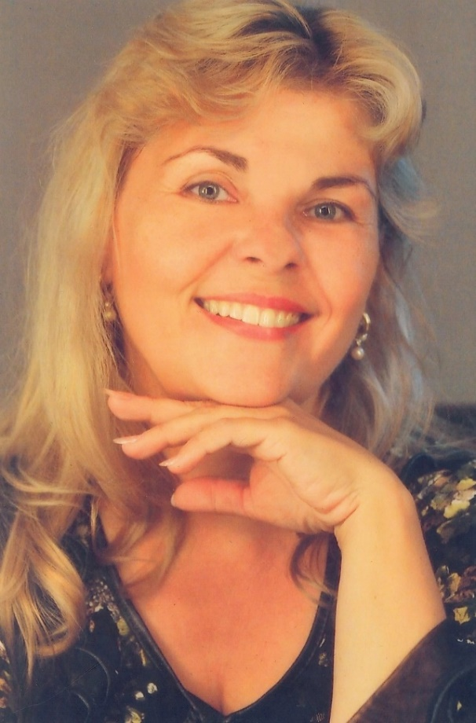
È stata protagonista di spettacoli lirici e concertistici in numerosi teatri internazionali: ha cantato in Die Hochzeit des Camacho di Mendelssohn al Theatre de La Monnaie di Bruxelles e all'Opera Vlaanderen di Anversa, nonché in una produzione concertistica della Carmen di Bizet alla Konzerthaus di Vienna al fianco di Franco Bonisolli.
Nel 2005 ha cantato il ruolo di Adalgisa nella Norma di Bellini a Budapest. A Torino ha dato vita all'Amneris di Verdi in Aida, con regia di William Friedkin e diretta da Pinchas Steinberg. Ha poi cantato in Roberto Devereux di Donizetti al Müpa di Budapest, interpretando il ruolo di Sara al fianco di Edita Gruberova.
Ha interpretato per la prima volta la parte di Azucena ne Il trovatore di Verdi a Trieste nel 2009, per poi interpretare questo ruolo nuovamente alla Semperoper di Dresda sotto la direzione di Fabio Luisi, nonché all'Opera di Colonia e al Tokyo NNT nel 2011.
Ha ripreso il ruolo con Marcelo Álvarez sotto la direzione di Marco Armiliato e la direzione di Franco Zeffirelli all'Arena di Verona, dove negli anni successivi ha cantato più volte la parte di Fenena nel Nabucco, oltre alla parte di Amneris nell'Aida, con regia di De Bosio e diretto da Daniel Oren.
Ha nuovamente interpretato Azucena nel 2012 al Théâtre du Capitole di Tolosa e al Teatro Comunale di Bologna, per poi interpretare Amneris al Liceu Opera Barcelona.
Ha ripreso il ruolo in occasione delle celebrazioni per il centenario dell'Arena di Verona, il cui spettacolo è stato trasmesso in tutto il mondo in 3D. Nel 2014, ha debuttato nel ruolo di Erodiade nella Salome di Strauss all'Opera di Budapest, e nel ruolo di Gaea nel 2005 nell'esecuzione di Daphne di Strauss al Müpa Budapest, diretta da Zoltán Kocsis.
Nel 2016 si è esibita alla stagione GOG al Teatro Carlo Felice di Genova, accompagnata dalla Budapest Strings Chamber Orchestra. Nel 2018, ha cantato il ruolo principale di Edvige in Die Rheinnixen di Offenbach in una performance dell'Opera di Stato ungherese a Budapest. Nel 2019 si è esibita con l'accompagnamento del Quartetto della Scala alla Scala di Milano e in un concerto di gala all'Opéra de Nice.

Laura Morante

Esordisce giovanissima, al teatro, con Carmelo Bene. Il suo debutto cinematografico risale al 1980, con il film di Giuseppe Bertolucci, Oggetti smarriti, una pellicola in cui interpreta il ruolo di una ragazza tossicodipendente.
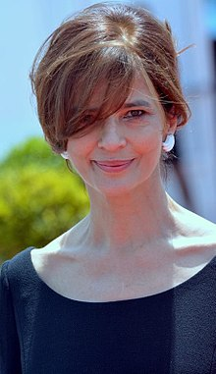
L'anno successivo gira invece, a fianco di Ugo Tognazzi, La tragedia di un uomo ridicolo, per la regia di Bernardo Bertolucci. Allo stesso anno risale anche la collaborazione con Nanni Moretti, forse il regista a cui più deve la propria popolarità.
Con lui gira infatti Sogni d'oro (1981), Bianca (1984) e, molti anni più tardi, La stanza del figlio (2001). Verso la metà degli anni Ottanta Laura Morante si trasferisce a Parigi, dove, grazie alla partecipazione a numerose produzioni televisive e cinematografiche, acquista ben presto una certa notorietà. Continua però a lavorare anche per registi e produzioni italiane.
Nel 1988 è protagonista nel film I ragazzi di via Panisperna (regia di Gianni Amelio) e due anni più tardi interpreta Vittoria, al fianco di Diego Abatantuono e Fabrizio Bentivoglio in Turné di Salvatores.
Con Virzì nel film Ferie d'agosto, in un cast in cui figura tra gli altri anche Sabrina Ferilli, dimostra di non essere tagliata solo per ruoli drammatici.
Tuttavia, è proprio a questi ruoli che rimane legata la sua fortuna. Nel 2001 interpreta la madre di Andrea, il ragazzo protagonista di La stanza del figlio, ruolo grazie al quale si aggiudica il David di Donatello per la migliore attrice protagonista.
Nel 2002 interpreta la scrittrice Sibilla Aleramo in Un viaggio chiamato amore, assieme a Stefano Accorsi nel ruolo del suo amante Dino Campana.
Nel 2003 è Giulia, moglie tradita, madre frustrata e attrice senza grande talento nel film di Gabriele Muccino, Ricordati di me. La sua aria misteriosa e inquieta ha fatto sì che Pupi Avati la scegliesse come unica protagonista del suo nuovo film dalle ambientazioni gotiche Il nascondiglio. Sempre nel 2003 è tra i protagonisti della fiction televisiva Madre Teresa.
Nel 2004 interpreta il ruolo di Agrippina nella miniserie Nerone di Pau Marcus, ed è co-protagonista insieme a Carlo Verdone in L'amore è eterno finché dura. Nello stesso anno presta la voce, in qualità di doppiatrice, a Helen Parr/Elastigirl nel film Gli Incredibili - Una "normale" famiglia di supereroi, ruolo che avrebbe dovuto riprendere anche nel sequel (venendo però sostituita da Giò Giò Rapattoni).
Conta anche una presenza nella serie tv italiana Boris, al decimo episodio della terza stagione. Nel 2009 ha ricevuto il Premio Federico Fellini 8 1/2 per l'eccellenza artistica al Bif&st di Bari. Nel 2010 torna a lavorare con Pupi Avati nel film Il figlio più piccolo. Nel 2012 debutta alla regia con Ciliegine, un film commedia italo-francese, opera prima, presentato in anteprima al Bif&st.
Nel 2018 il Centro Sperimentale di Cinematografia, in coedizione con Edizioni Sabinae, le dedica il volume monografico Laura Morante, in punta di piedi, a cura di Stefano Iachetti.

Valerio Borgioni

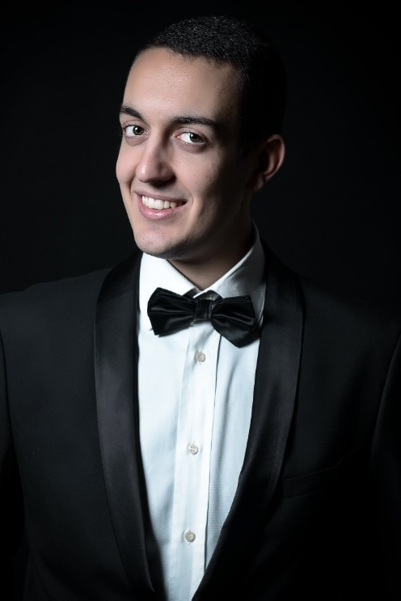
Valerio Borgioni è nato a Roma nel 1997.Ha studiato canto presso il Conservatorio Santa Cecilia di Roma, sotto la guida del M° Claudio Di Segni.
Nell’aprile del 2016 ha vinto il concorso per giovani voci liriche indetto dal Ministero dei Beni Culturali italiano.
Nel 2018 ha frequentato l’Accademia di perfezionamento per cantanti lirici del Teatro Comunale di Bologna. Nel marzo del 2018 ha debuttato nel ruolo di Alfredo ne La Traviata di Verdi presso Civitanova Marche. In aprile 2018 ha vinto la VIII edizione del concorso lirico internazionale "Anita Cerquetti".
Nel maggio 2019 ha interpretato il personaggio di Rodolfo nella Bohème a Civitanova Marche. Nello stesso anno ha debuttato in Elisir d’Amore con la Fondazione Opera Domani, esibendosi in molte città italiane per 10 recite complessive. Nel 2020 ha vinto il concorso As.Li.Co e nell’ottobre dello stesso anno ha cantato in Werther, nel ruolo dell’omonimo protagonista, presso il Teatro di Como.
Nel marzo 2021 ha debuttato in Amico Fritz di Mascagni nel ruolo principale e in luglio ha cantato il ruolo di Rodrigo nell’opera La Donna del lago di Rossini presso The Sofia Opera&Ballet. Nel novembre dello stesso anno ha interpretato Rodolfo nella Boheme presso il Teatro di Como e Tonio in La Fille du Regiment presso il Teatro Lirico di Cagliari.
A marzo 2022 ha debuttato nel ruolo di Leicester in Maria Stuarda presso la Sydney Opera House; ed in aprile a Bari ha cantato Werther.
In questi giorni ha colto uno straordinario successo in Roberto Devereux di Donizetti, nel ruolo del titolo presso la Sydney Opera House.

Orchestra del Festival Puccini

L’Orchestra del Festival Puccini nasce da un'evoluzione del progetto 'Città Lirica Orchestra', voluto della Regione Toscana quale secondo polo lirico per la produzione delle stagioni liriche nei teatri di Pisa, Livorno e Lucca.
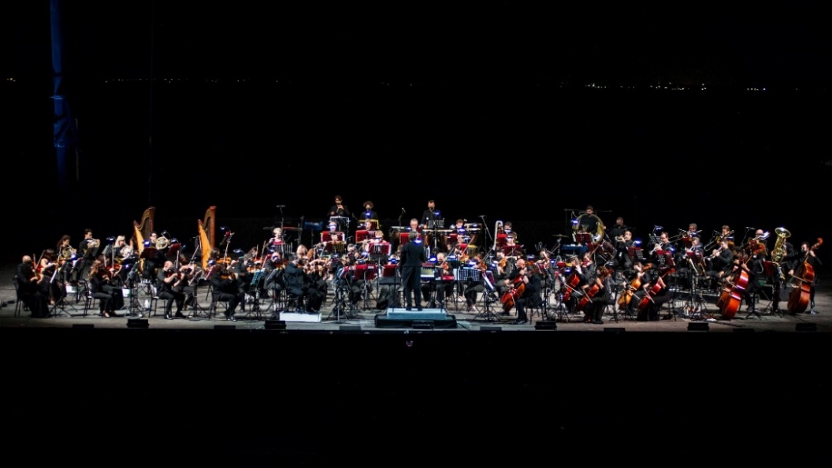
Dal 2000 diventa l’organico principale del Festival Puccini di Torre del Lago e delle sue numerose attività, in Italia e all’estero.

Alla vocazione operistica, l’Orchestra affianca una prestigiosa attività concertistica, eseguendo una programmazione che spazia dal Barocco alla musica del Novecento, proponendosi così come uno strumento versatile in grado di sviluppare, tra tradizione lirica e nuove progettualità, molteplici funzioni culturali. È protagonista negli anni di alcune importanti tournée della Fondazione Festival Pucciniano in Europa, Asia ed America Latina.

Da ricordare in particolare la tournée giapponese di "Madama Butterfly" che ha toccato le città di Tokyo, Kobe e Nagasaki, la produzione di "Madama Butterfly" che ha aperto il Maifestspiele di Wiesbaden, le trasferte al Grimaldi Forum di Montecarlo con "La Bohème" e "Madama Butterfly", l'inaugurazione del NCPA di Pechino con "Turandot" diretta da Lu Jia, oltre alle più recenti tournée in Cina per l’inaugurazione del Huafa Theatre di Zhuhai con "Turandot" nel 2014 ed in Nicaragua per "Tosca", "Cavalleria Rusticana" e "Le Villi", a Managua nel 2016 per le produzioni de "La Bohème" e "Turandot".

L’Orchestra è stata inoltre calorosamente accolta a Tokyo nel 2007 e 2008, dove si è esibita nelle prime edizioni della 'Puccini Marathon' che ha visto artisti lirici italiani e giapponesi impegnati nelle più celebri arie e brani sinfonici di tutto il repertorio pucciniano. Inoltre, nel settembre 2009, è stata impegnata nell’opera moderna 'Tosca, Amore Disperato' di Lucio Dalla all'Arena di Verona.

Grande successo anche per la Tournée in Finlandia ne 2018 al Savonlinna Opera Festival con Turandot e Tosca. Non ultimo il successo nel 2022 alla Victoria Hall a Ginevra per il Gran Galà Callas forever con Angela Gheorghiu.

È stata la prima orchestra ad eseguire un'opera lirica negli Emirati Arabi per l'Abu Dhabi Festival con la Boheme. L’Orchestra collabora stabilmente con nomi illustri del panorama musicale italiano e internazionale: fra i direttori si ricordano, Roberto Abbado, Robert Trevino, Daniel Oren, Massimo De Bernart, Placido Domingo, Giuliano Carella, Naoto Otomo, Jonahan Webb, Yoel Levi, Claudio Scimone, Keri Lynn Wilson, Julian Kovatchev; fra i cantanti Angela Gheorghiu, Renèe Fleming, Daniela Dessì, Fabio Armiliato, Marcello Giordani, Giovanna Casolla.

Ha al suo attivo numerose realizzazioni in Dvd: L'Amico Fritz (Kikko Music), Madama Butterfly, La Bohème e Tosca per Dynamic Records, La Fanciulla del West per Arthaus Musik, La Rondine per Ducale Music. Di prossima pubblicazione la fortunata edizione de 'La Bohème' al 60 Festival Puccini con la regia di Ettore Scola, primo esperimento della realizzazione in 4K, già più volte trasmessa sulle reti Rai.

Orchestra ICO della Magna Grecia

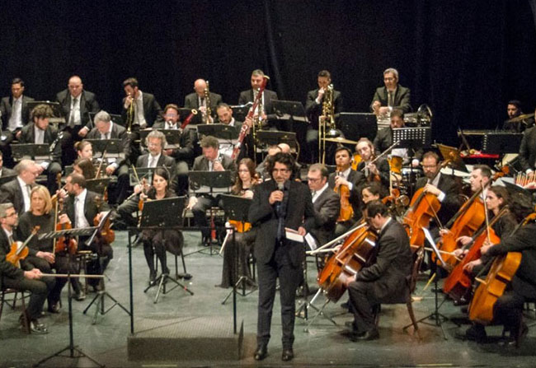
L’Orchestra ICO della Magna Grecia è una istituzione no profit. E’ nata nel 1993 con l’intento precipuo di svolgere un’attività prevalentemente culturale (musicale nello specifico), senza tralasciare l’impegno verso i giovani, le collaborazioni con le scuole di ogni ordine e grado, il sociale nelle diverse forme di solidarietà.

L’Orchestra ICO della Magna Grecia realizza circa n° 90 concerti all’anno; oltre all’attività istituzionale, ha saputo creare occasioni di fruizione con grandi nomi, è costantemente impegnata in tournée nelle altre regioni d’Italia ed all’estero, ha creato un indotto lavorativo nel campo della cultura con una relativa ricaduta occupazionale (dai services costantemente impegnati al personale amministrativo e tecnico, oltre ai professori d’orchestra).

Dopo i primi dieci anni di attività e dopo aver posto le basi per rispondere in maniera positiva ai difficili parametri imposti dal Ministero dei Beni e delle Attività Culturali ha ottenuto, come previsto dalla Legge 800 del 1967, il riconoscimento di I.C.O. (Istituzione Concertistica Orchestrale): è divenuta una delle tredici orchestre statali d’Italia.

DESCRIZIONE DEGLI INTERVENTI CON RACCOLTA APERTA
Celebrazione 30 anni dalla Fondazione
Azioni di internazionalizzazione
Orchestra Giovanile della Magna Grecia di Taranto
Sostegno lockdown COVID - 19

DESCRIZIONE DEGLI INTERVENTI CON RACCOLTA CHIUSA
Creazione del Polo Culturale
I Giovani dell'Orchestra della Magna Grecia
Eventi Musicali 2020/2021
Eventi Musicali 2018/2019 Taranto
Matera Capitale 2019 - Orchestra della Magna Grecia
I Giovani dell'Orchestra della Magna Grecia 2018/2019

Ufficio Stampa Callas 100 Italian Tour
Rosanna Minafò - email rminafo@yahoo.it, Mob. +39.3484009298

Ufficio Stampa Callas 100 tappa Firenze
Marco Mannucci email marco@mannuccionline.com

Ufficio Stampa Callas 100 tappa Vicenza
Mara Bisinella della DuePunti Eventi – email mara.bisinella@mabicomunicazione.com

Ufficio Stampa Callas 100 tappa Milano
Cristina Atzori , Ufficio Stampa TAM Teatro Arcimboldi – email cristina.atzori@showbees.it

info@fortunemusicandshowa.com.
press@fortunemusicandshows.com.

Callas 100 a Firenze è inserito nel programma del Musart Festival che è prodotto da associazione culturale Musart con la collaborazione di Istituto degli Innocenti, Università degli Studi di Firenze e at – autolinee toscane. Main supporter Fondazione CR Firenze. Con il contributo di Regione Toscana, Città Metropolitana di Firenze, Comune di Firenze-Estate Fiorentina 2023, Toscana Promozione Turistica e il sostegno di Publiacqua, Chianti Banca, Unicoop Firenze, Sammontana, Findomestic e Ruffino. Media partner Destination Florence. La direzione artistica è a cura di Stefano Senardi

